¡Un lugar maravilloso!
EL PORTAL 1N/2D

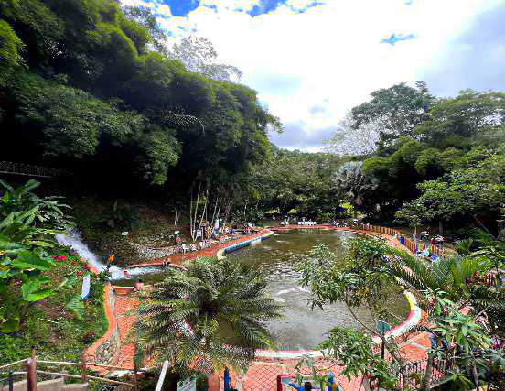
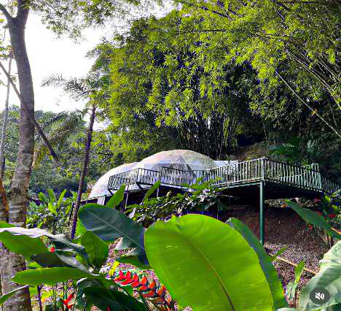
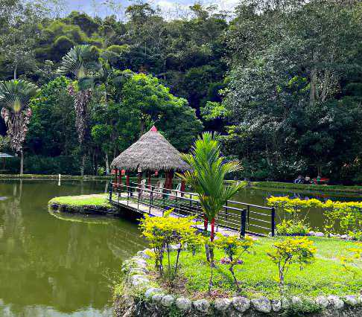

¡Bienvenidos a El Portal, refugio de naturaleza y paz!

Aquí el aire se siente más puro, el agua brilla con luz propia y el tiempo parece detenerse para dejarte disfrutar. Te invitamos a desconectar del ruido y reconectar con lo esencial: paisajes verdes, aguas cristalinas, momentos compartidos y descanso profundo. Todo está listo para que vivas una experiencia inolvidable. ¡Vente y déjate sorprender!

ITINERARIO DÍA A DÍA

DÍA 1 — Llegada, naturaleza y sabor
Hora Actividad
Salida Partida desde Bucaramanga rumbo a Rionegro / El Portal, recorriendo los hermosos paisajes de Santander

Llegada y alojamiento Recibimiento, registro e instalación en el hotel. Tiempo libre para acomodarte y relajarte.

Almuerzo especial En el Restaurante La Hacienda: plato fuerte + bebida de tu elección. Sabores auténticos de la región.

Recorrido y disfrute Con guía turístico, conoces todas las instalaciones: piscinas naturales, cascada, lagos de pesca, senderos ecológicos, pozos naturales, ciclo-montañismo y bar-karaoke. ¡Tú eliges qué hacer!

Cena incluida, en un ambiente cálido y acogedor.
Descanso Noche de alojamiento tranquilo, rodeado de paz y naturaleza.

DÍA 2 — Desayuno, últimos momentos y regreso
Hora Actividad

Desayuno completo para empezar la mañana con energía.

Tiempo libre Disfrutas nuevamente de todas las instalaciones a tu ritmo: repites tu rincón favorito, caminas, nadas o simplemente contemplas el paisaje. El guía estará disponible para orientarte.

Almuerzo Nuevo deleite gastronómico antes de la despedida.
Regreso Traslado de vuelta: El Portal → Rionegro → Bucaramanga. Llegada con el corazón lleno de gratos recuerdos.

EL PLAN INCLUYE:

- Alojamiento Hotel (1 noche).
- Impuestos y Seguro Hotelero,
- asistencia médica
- Transporte Bucaramanga- Ríonegro- Bucaramanga.
- desayuno
- Cena
- almuerzo
- Ingreso y disfrute de todas las instalaciones como piscinas naturales, cascada, lagos de pesca, ciclo montañismo, bar-karaoke, pozos naturales, senderos ecológicos y mucho más…
- Almuerzo en el Restaurante la Hacienda: incluye plato fuerte y la bebida de tu elección.
- Guía turístico para brindarte orientación en las súper amplias instalaciones.

NO INCLUYE

- Gastos no especificados en el programa

ECOMENDACIONES PARA TU VIAJE

* 👟 Tenis o zapatos cómodos y resistentes para caminar por senderos

* 👕 Ropa fresca, ropa de baño, toalla y una prenda abrigadora para la noche

* ☀️ Bloqueador solar, gorra y gafas de sol

* 🧴 Repelente de insectos

* 💧 Botella de agua reutilizable

* 📷 Cámara o celular con batería — ¡el paisaje merece cada foto!

* 💊 Medicamentos personales si los requieres

* 😊 ¡Disposición para disfrutar y relajarte!

TARIFA POR PERSONA
Acomodación Triple:
$450.000 pesos

